培训问题解答

- 增加二级栏目方法

需信息管理员及以上：模板--栏目管理--左侧选中一级目录增加二级目录，增加多个栏目用逗号隔开。
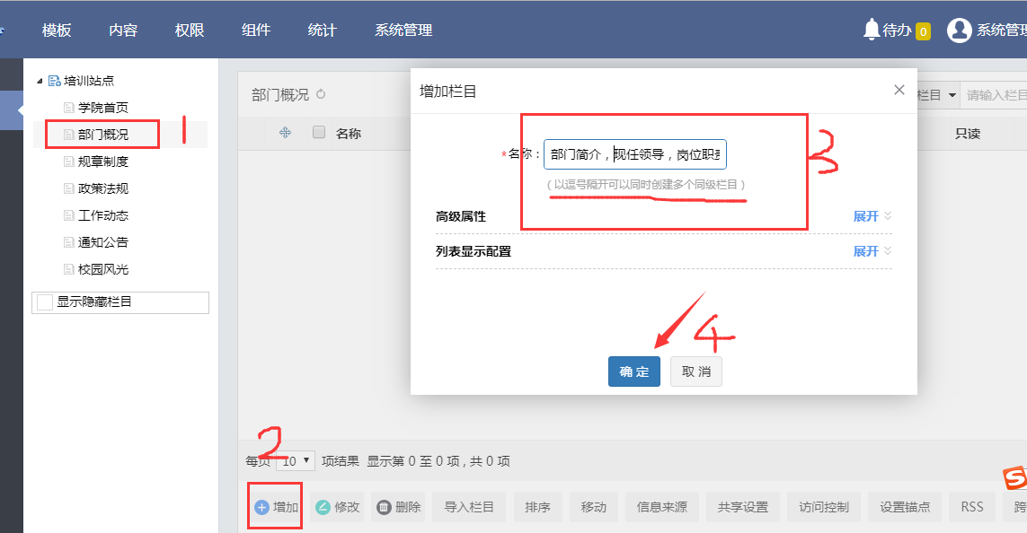

- 二级栏目修改方法。

需信息管理员及以上：左侧选中一级目录修改或删除二级目录名称。（如删除栏目需把此栏目文章先删除或者移动到其他目录再删除目录。）
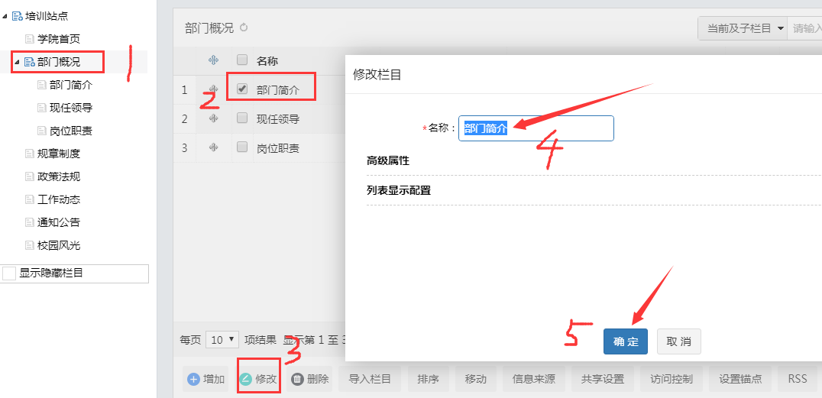

- 栏目排序方法

需信息管理员及以上：左侧选中一级目录--勾选右侧二级目录--点击排序按钮--可自定义输入在第几行。
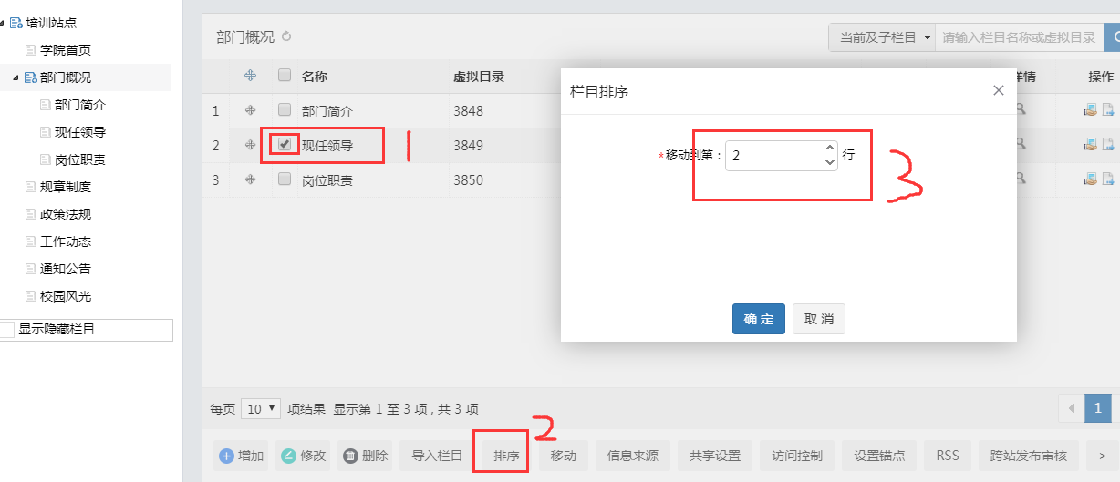

- 栏目信息来源设置

需信息管理员及以上：例如: 左侧选中一级目录--勾选右侧现任领导目录--点击信息来源按钮--点击加号按钮--出现文件夹和栏目两个选项--选择栏目--勾选所工作动态--点击确定--可看到现任领导目录也包含了工作动态--此操作设置后工作动态里的文章内容信息源也会显示在现任领导目录里（注：仅为信息源，不等同复制）,见下图步骤。
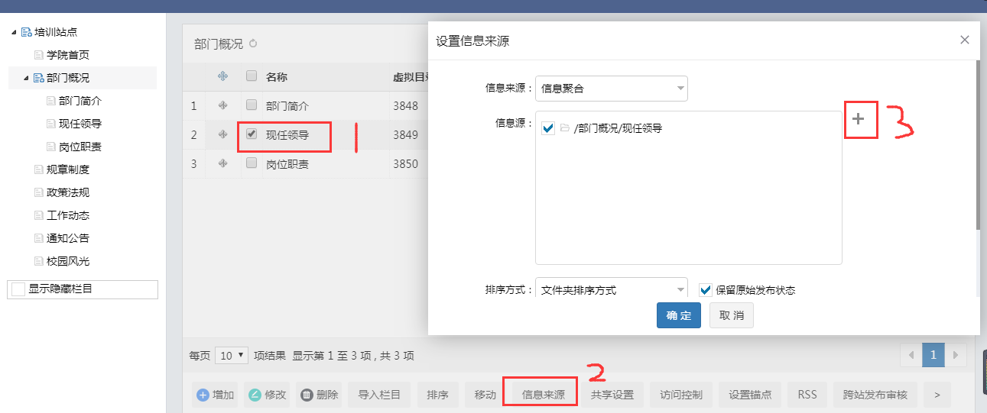

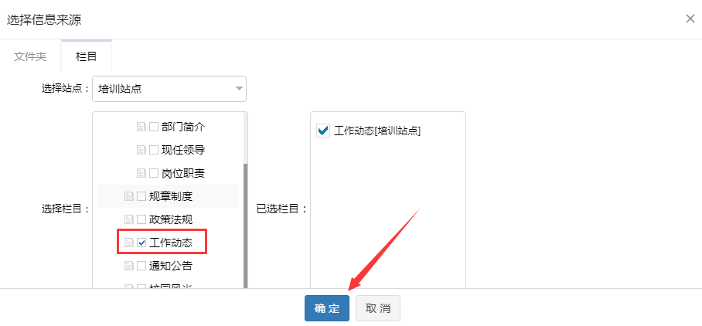

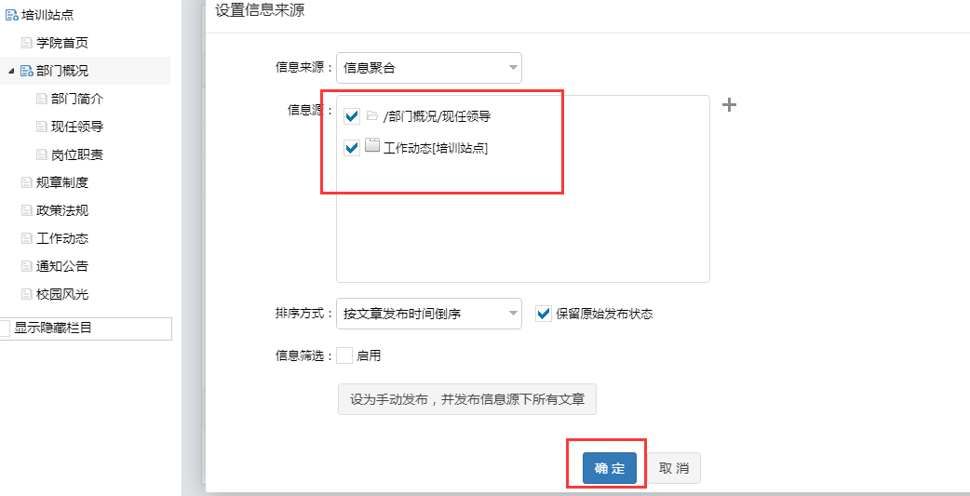

- 跨站发布前的共享设置

需信息管理员及以上：将A站点部门简介目录共享给B站点--到B站点任意目录发布文章--点击右边的发布至--出现引用和复制文章（引用源只有1个，B站点文章删除或者修改，A站点会同步修改，复制B站点修改A站点不影响）

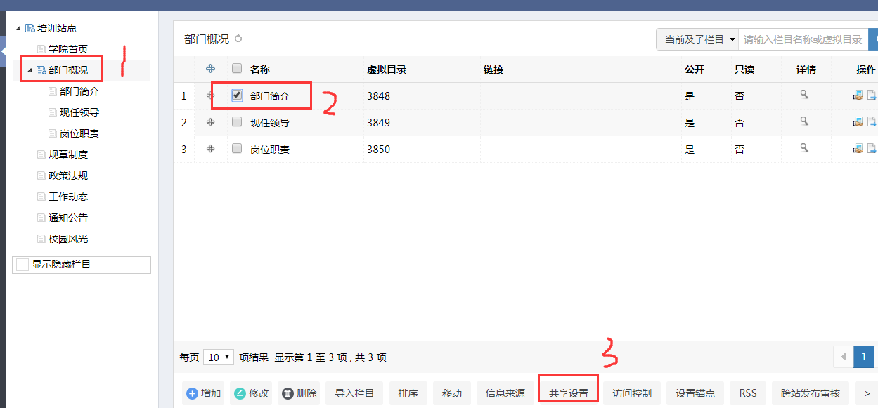变2）--

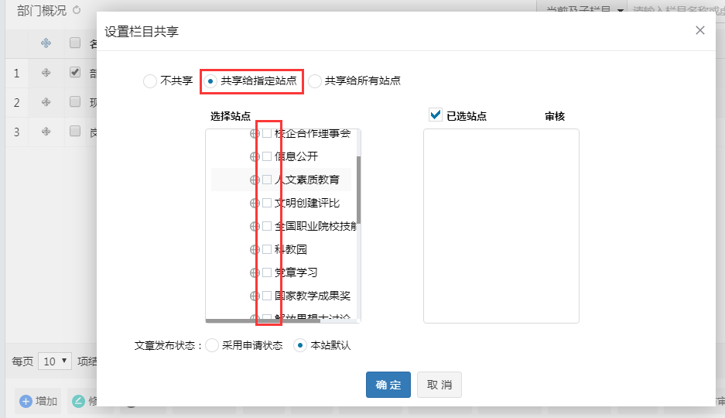

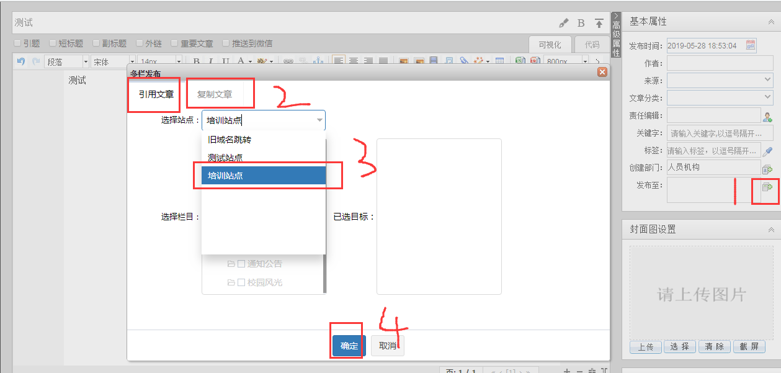

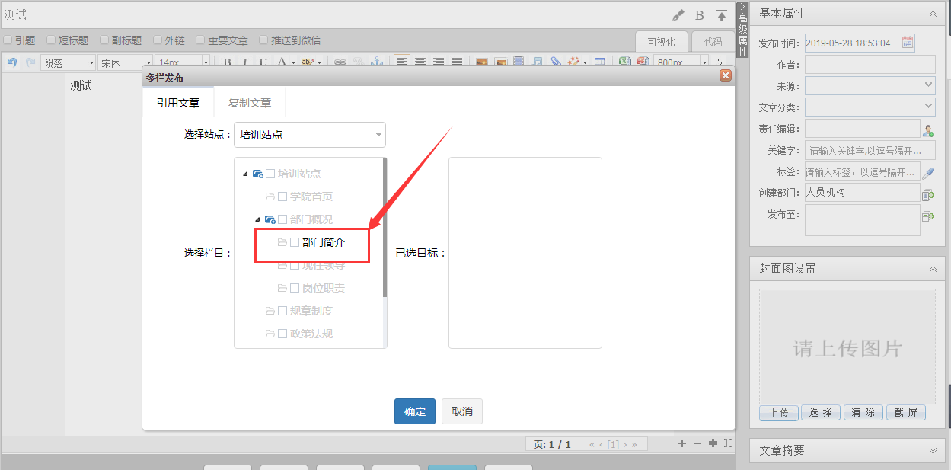

- 栏目超链修改方法

需信息管理员及以上：勾选需要加外链的目录--修改目录--高级属性--外链--可填写绝对地址和站内链接。设置成功后点击目录跳转到地址的页面。站内链接为外链右边的小按钮--可进行选择。

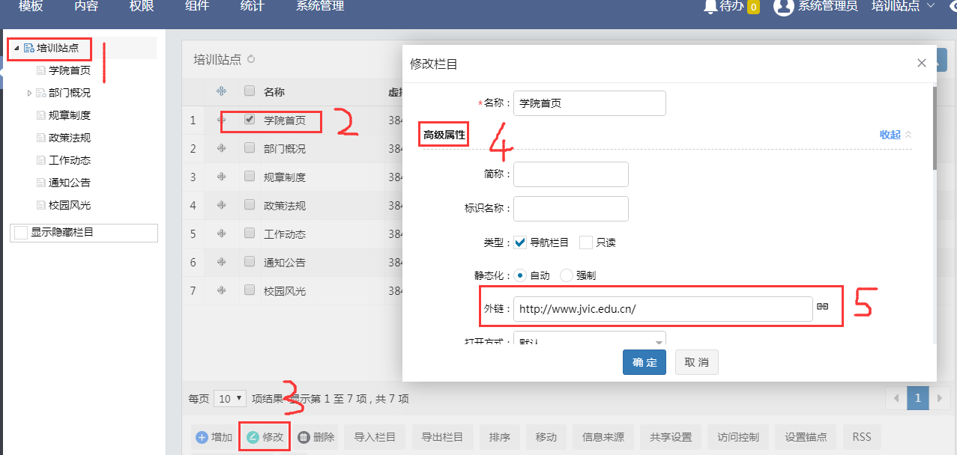

- 如何查看多栏发布的文章

需信息管理员及以上：勾选需要加外链的目录--修改目录--高级属性--外链--可填写绝对地址和站内链接。设置成功后点击目录跳转到地址的页面。站内链接为外链右边的小按钮--可进行选择。

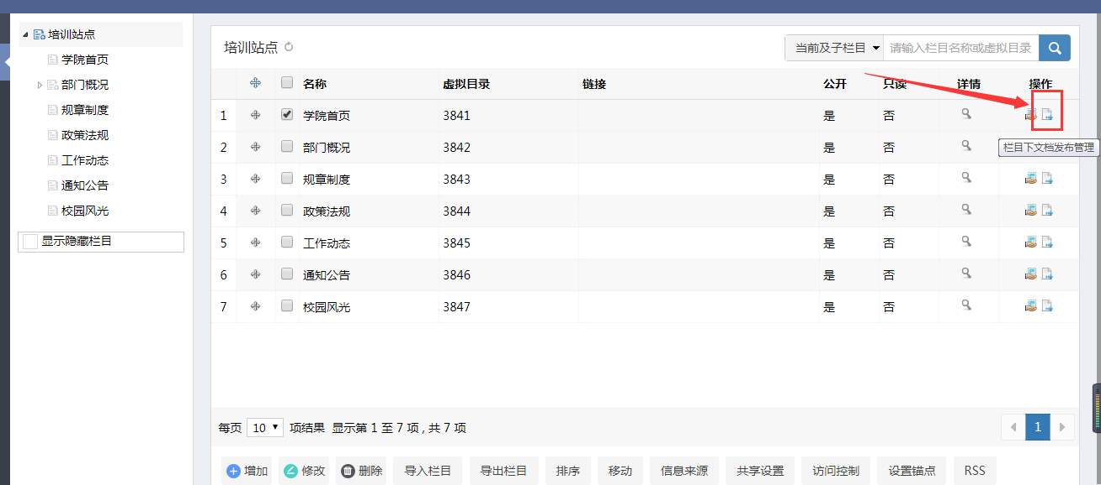

- 站点管理员、信息管理员、信息起草员区别

站点管理员：拥有所在站点的全部权限，包括模板修改，栏目管理，内容管理，组件使用，可添加信息管理员和信息起草员。
信息管理员：拥有栏目管理，内容管理，文章审核权限。
信息起草员：拥有文章的起草权限，进行送审。

- 站点管理员如何给其他人员增加权限

需站点管理员及以上：例如设置信息起草员下图，输入工号进行查找。勾选人员 确定即可。

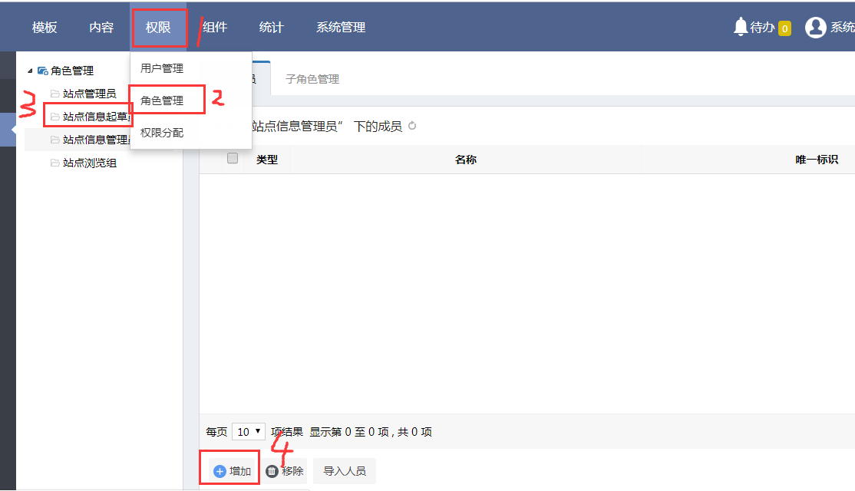

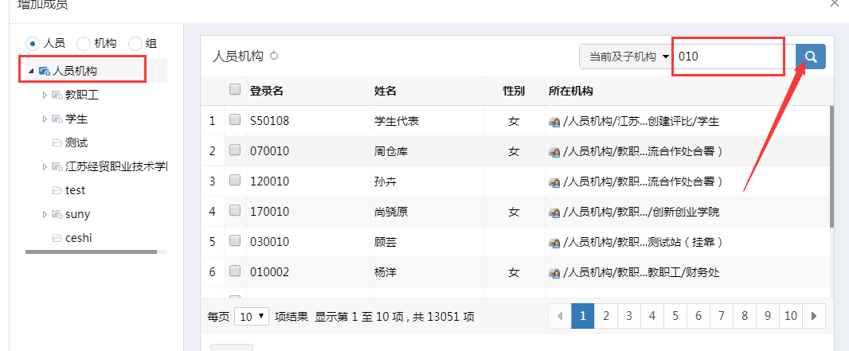

- 角色管理中人员权限取消方法

需站点管理员权限及以上：权限--角色管理--选左边信息起草员--勾选人员--移除即可
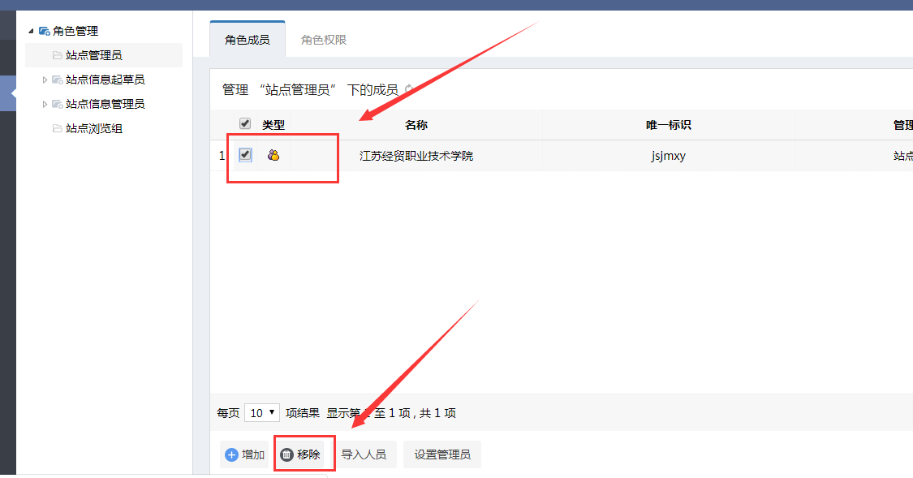

- 如何进入后台进行发布文章。

登录后台后 下图两种方法都可以进入内容管理进行编写文章
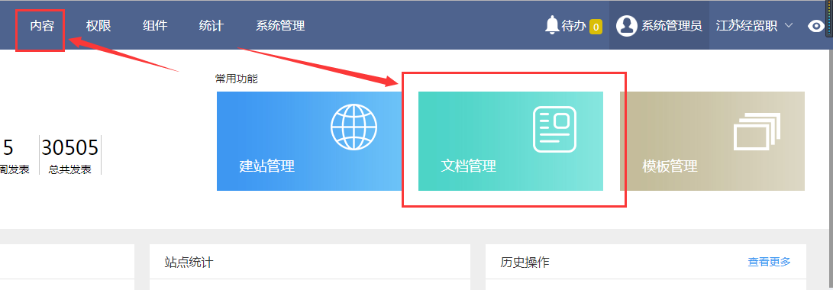

- 文章编辑器重要功能介绍。

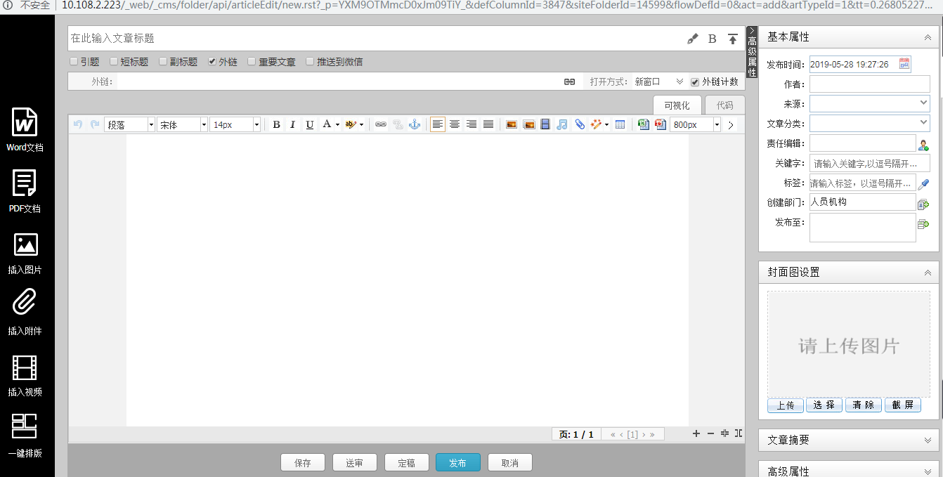

（1）左边：文章标题， 右边：标题颜色，加粗，置顶按钮。

（2）短标题：跟随主标题后面，字数不宜过长
外链：可输入绝对地址或者站内链接，使点击文章标题跳转外链地址的页面。
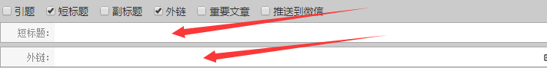

（3）文字格式：段落，字体，字体大小，加粗，斜体，下划线，字体颜色，字体背景色，可自定义设置，和word使用一致。
（4）超链接：两个按钮为超链接，可选中文章内容添加链接。

（5）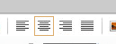 文字位置：文字居左，居中，居右，两端对齐。

（6） 图片：可自定义上传图片，jpg，png格式为最佳，可自定义设置宽度，高度（建议至设置宽度，高度会自适应，图片不会变形）。右侧为居左，居中，居右，两端对齐。

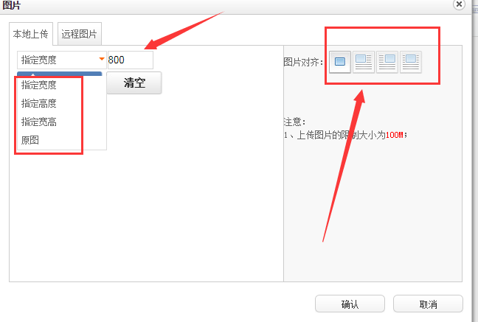

（7） 多图上传：可多张图片设置大小进行上传，展示效果为多张图片可以进行切换展示。
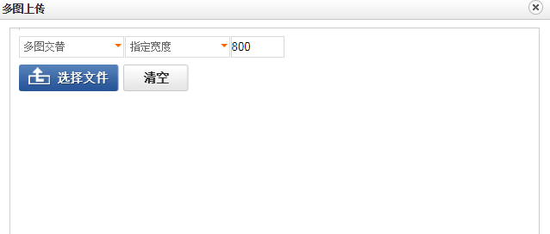

（8） 视频：可设置视频的宽度和高度，可设置为是否自动播放，循环播放，允许全屏，视频居于什么位置。（视频为MP4格式，大小切勿过大，如过大需进行压缩。）
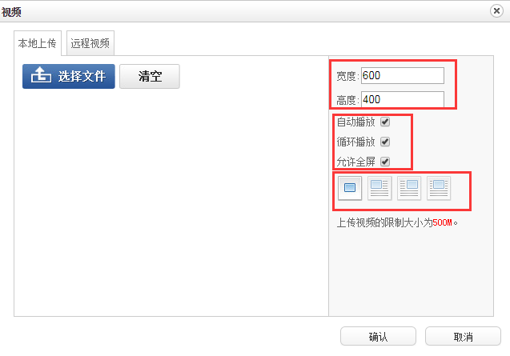

（9） 音频：可自定义上传校歌等Mp4格式音频。可设置是否自动播放或者循环播放。
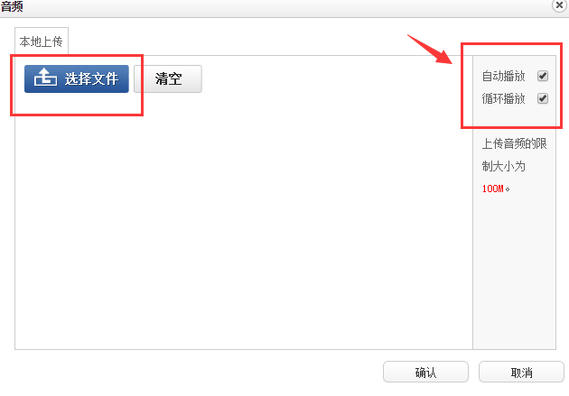

（10） 附件：可自定义上传doc . docx .xls等通用文档格式。
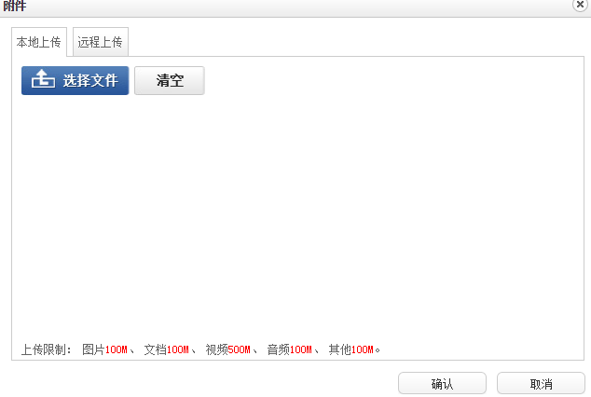

（11） 表格： 可自定义进行选用几行几列，在表格内添加文字。

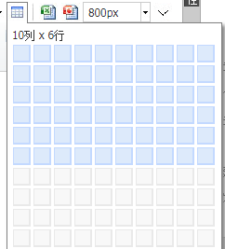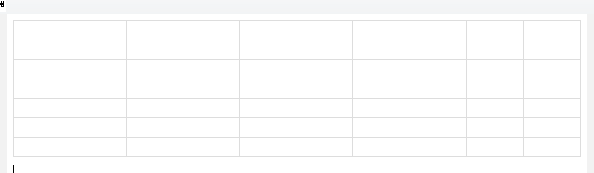

（12） xls表格上传，ppt上传（如需使用建议转换为静态）
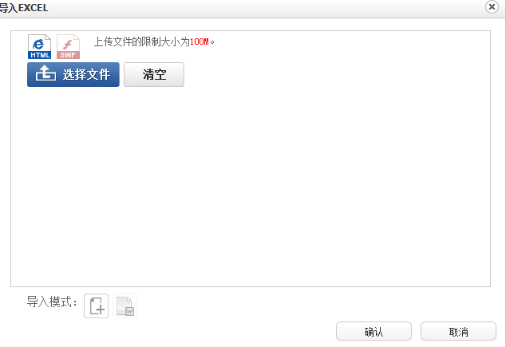
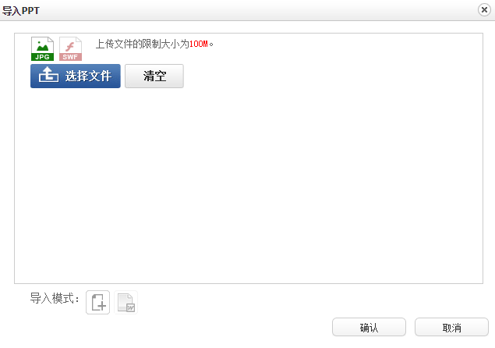

（13）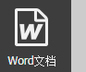word文档: 选择doc . docx格式文件进行上传。
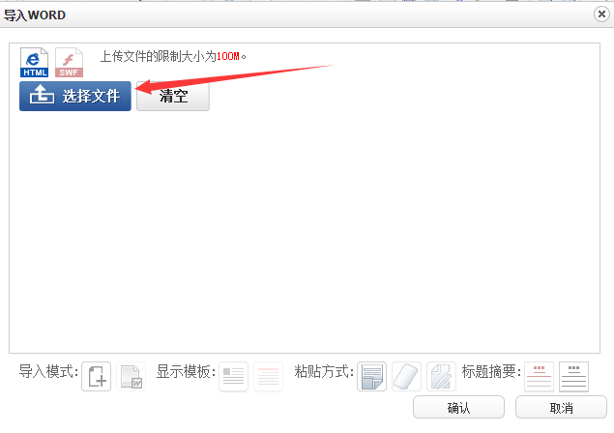
（14）5个常用按钮，根据自己需求，进行上传文档，pdf，图片，附件，视频。
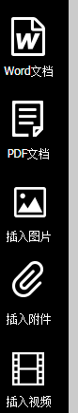

（15） 增加/减少缩进量：点击增加两个字符如下图，点一次增加两个字符数。
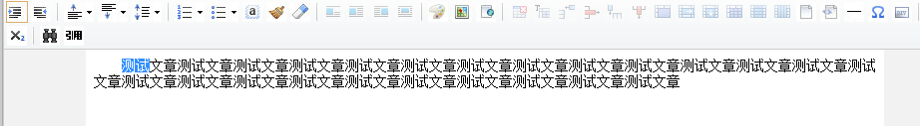

（16） 段间距和行间距：自定义设置段落之间距离和行高

（17） 清除格式：清除文章原格式，恢复默认样式。

（18）保存：编辑好的文章保存下来，变成草稿状态，后台存在，前台不显示。
送审：编辑好文章给信息管理员，站点管理员审核，后台存在，前台不显示。
定稿：文章已编辑好，下一步准备进行发布。后台存在，前台不显示。
发布：发布的文章后台存在，前台公开显示。
取消：关闭浏览器（切勿点击有上角关闭，有时会导致文章锁住10分钟）
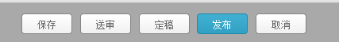

（19）发布时间： 可自定义设置文章的发布时间，即前台的文章发布时间。
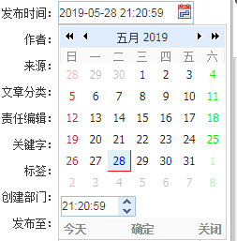

（20）发布至：点击发布至，可以将此文章多栏发布到本站点其他栏目或者其他站点（发布到其它站点需要其它站点把栏目共享出来方可操作。引用，复制上文已介绍）

（21）封面图：默认会选取文章内容里的图片。可自定义上传，选择文章里某张图片。也可截屏，在原有的封面图基础上进行截取适合的部分。（封面图一般用于多图切换页面）
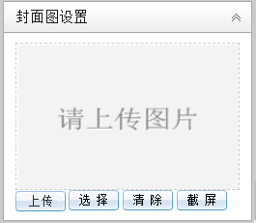

（22）文章摘要：网站页面上如用到简介，则调用这里的内容。默认文章前200个字符，也可自定义添加文字。
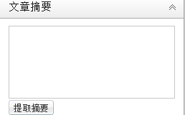

（23）过期时间：文章在前台显示的时间点。如2019.5.20发布，设置2019.5.22过期时间，2019.5.22此篇文章自动取消发布，前台不显示，变为冻结状态。

（24）浏览次数：如文章页面有此字段。默认数量10，可自定义设置访问次数。

- 如何使用复制、移动、推荐、多栏发布、置顶排序。

复制：

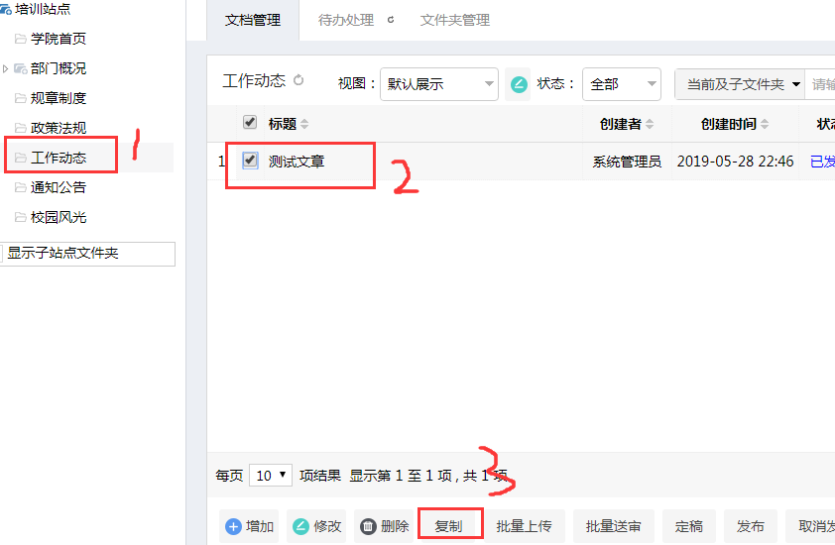

移动到其他目录：

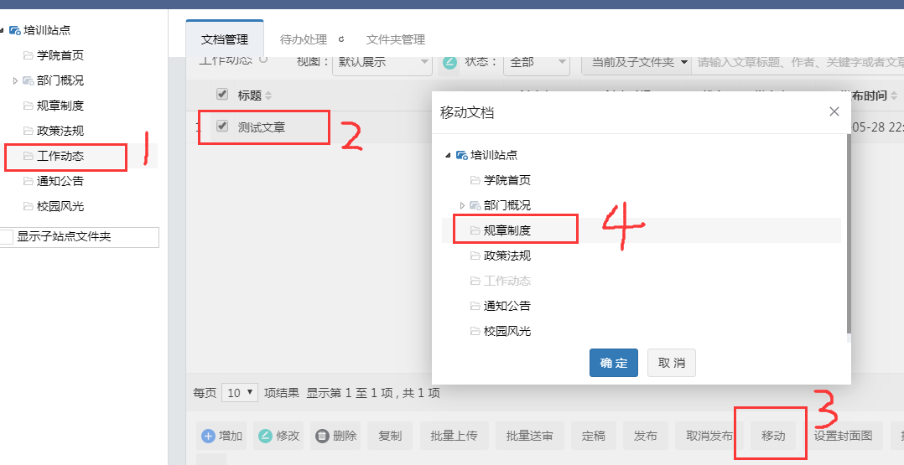

推荐：A站点和B站点都需开启推荐功能，方可按照如下步骤进行推荐文章。

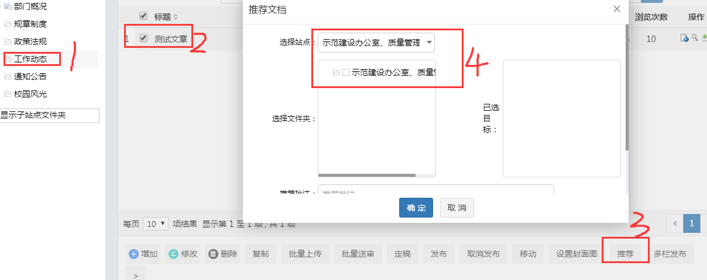

开启推荐功能步骤。（需站点管理员及以上权限）
系统管理--建站管理--点击左边站点--右边出现站点属性---往下找到文档高级功能--勾选推荐功能--保存
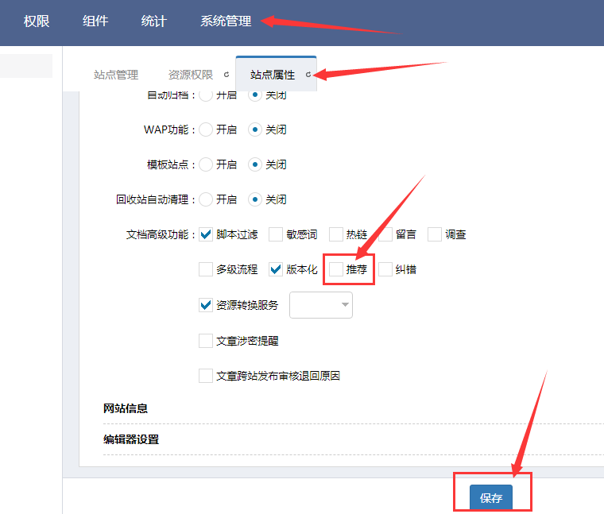

- 跨站发布、复制、推荐的区别。

跨站发布：相当于是引用发布，原文修改了，跨站的也会修改；
复制：不需要审核。复制过后的文章，两者单独分开；
推荐：需要设置为接受推荐的站点才可用，推荐后需要在待办处理中进行操作。推荐过后的文章，两者单独分开。

- 文章过期时间设置

文章在前台显示的时间点。如2019.5.20发布，设置2019.5.22过期时间，2019.5.22此篇文章自动取消发布，前台不显示，变为冻结状态。

- 多级审核流程设置及使用方法(设置需站点管理员权限)

系统管理--建站管理--点击左边站点--右边出现站点属性---往下找到文档高级功能--勾选多级流程功能--保存
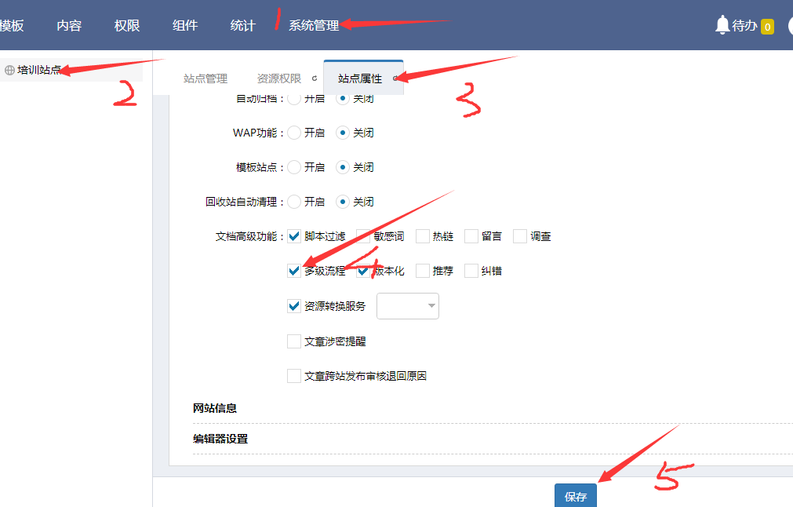

按步骤设置，可分为一步，两步，三步审核。根据需求来定，点击确定。

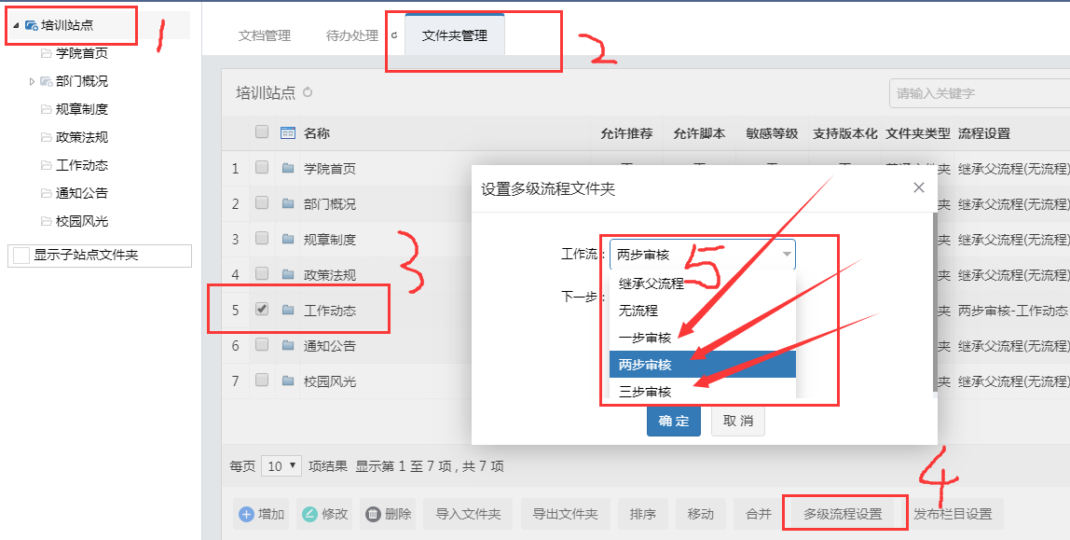

进入这个页面--给起草--初审--复审各添加对应人员。
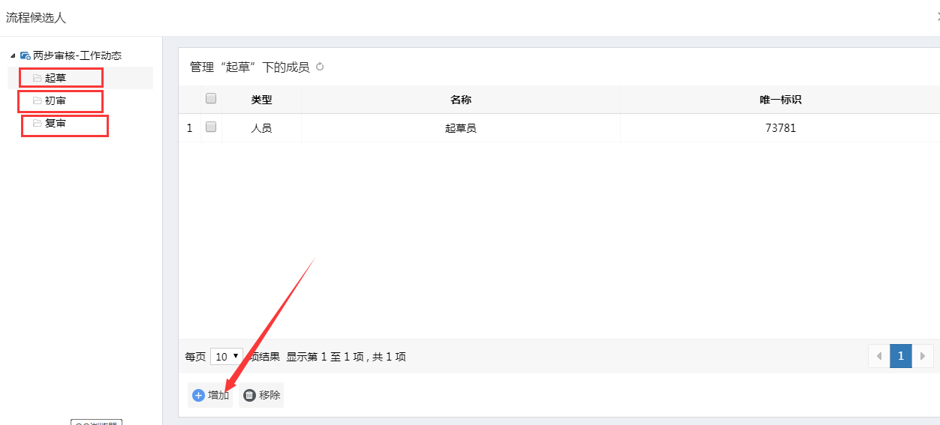

起草员添加文章后点击送审可勾选审核人员--进行送审。
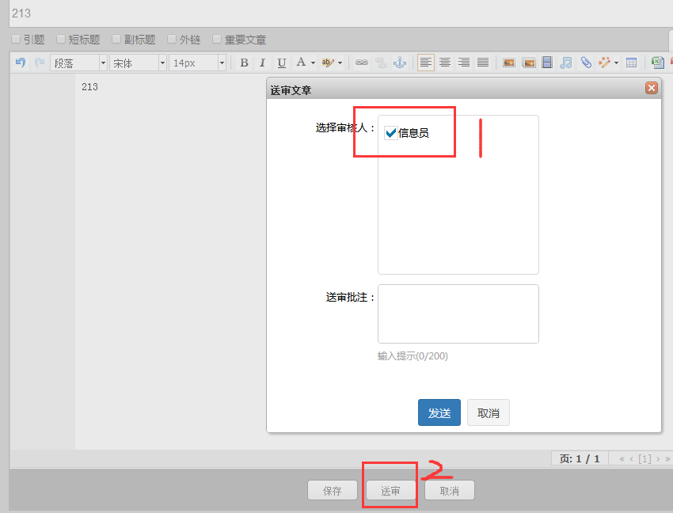

初审人员会收到下图送审文章。
可在内容里查看待办，也可再右上角页眉查看。点击右边小按钮进入编辑器查看送审文章，

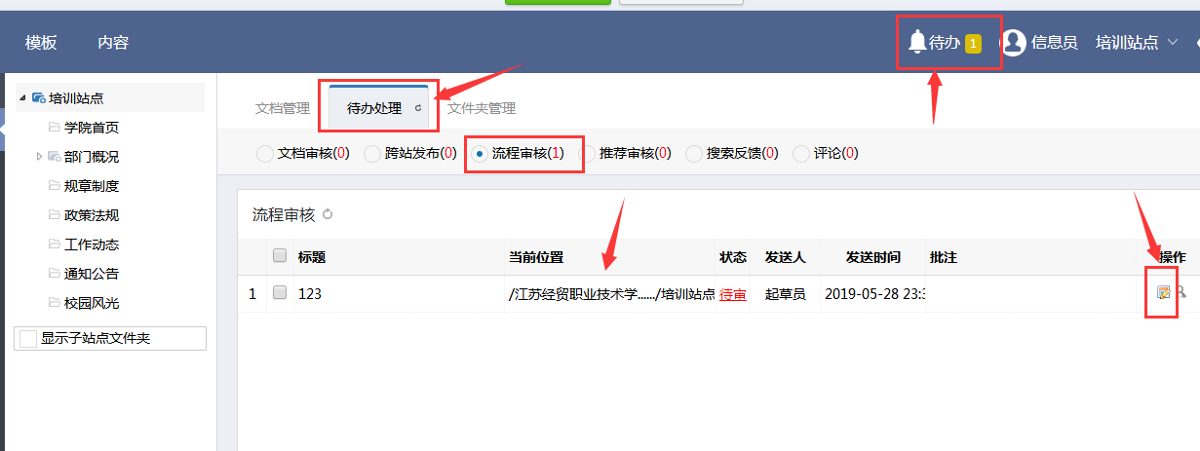

可以进行审核，是发布，定稿，退回（可在审核批注里面写退回原因）。
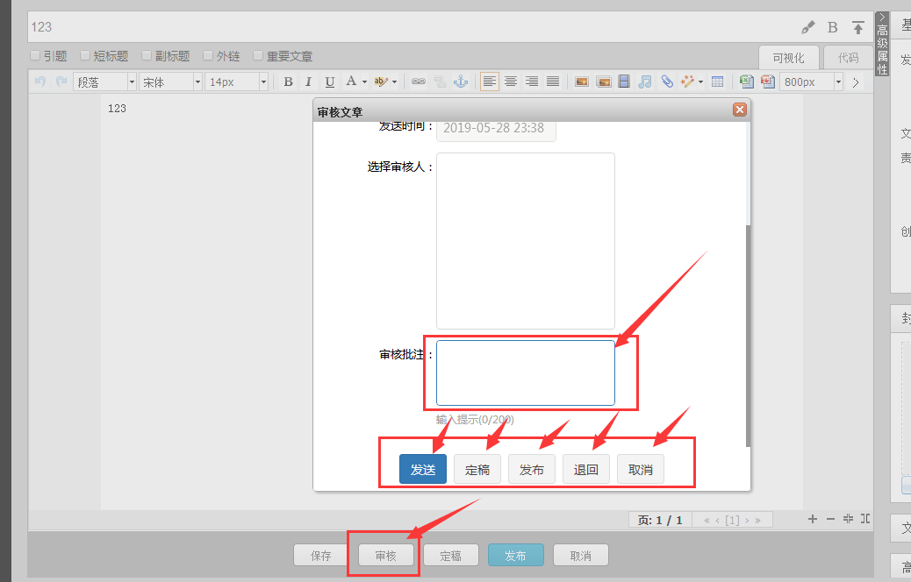

- 校内文章访问设置方法

学校如果设定固定ip段来进行访问文章或者栏目，勾选即可。

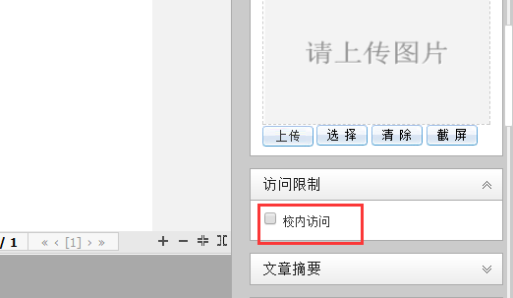

- 如何修改首页大图

大图都是建了一个目录，目录常用名称为banner，大图切换，大图轮换，只需在添加文章即可，
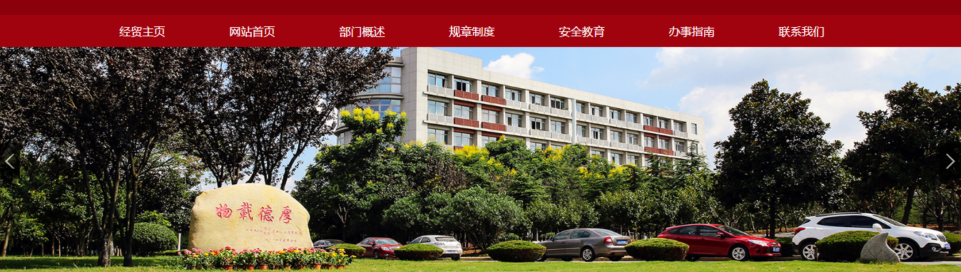

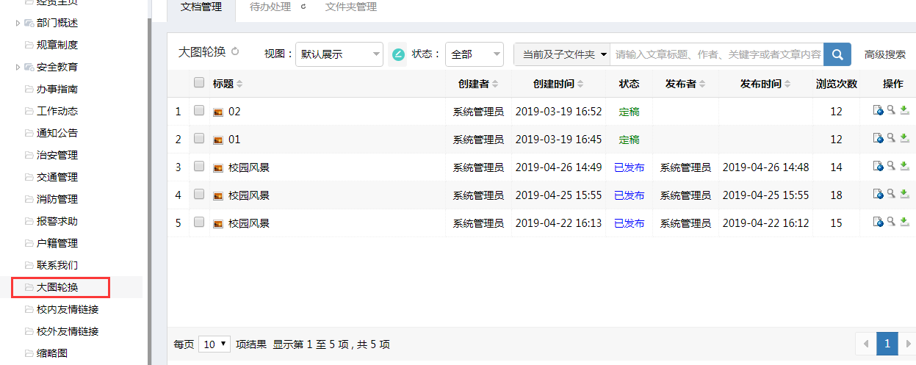

将图片上传到文章里即可，封面图必须要有，默认传到文章内容块，封面图会自动获取。
页面的图是调用的封面图。
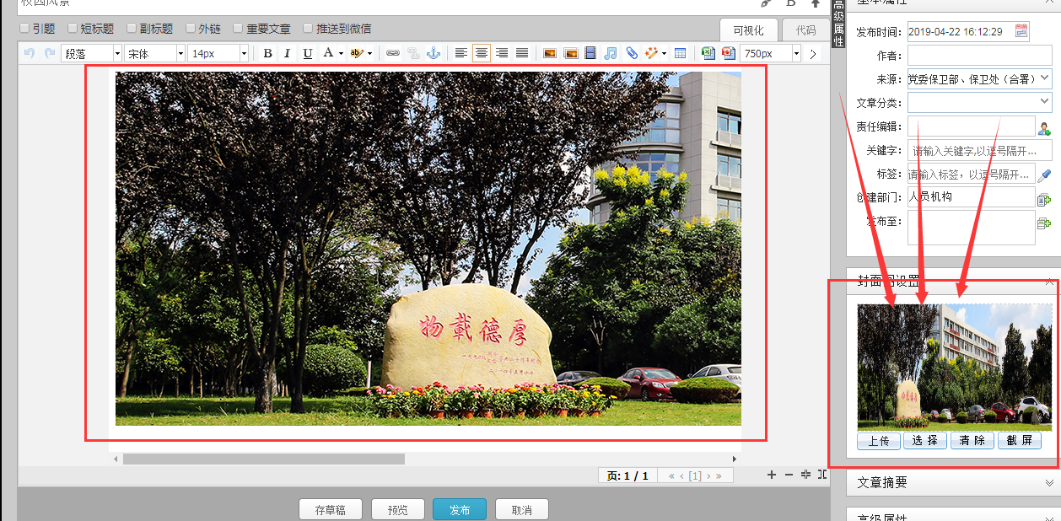

- 首页大图及文章里的图片尺寸建议

尺寸一般建议5:2比例。 1920*400~500左右为最佳

- 如何设置封面图及作用

首页网站上显示的文章图片和大图切换都是调用的封面图。

例如:
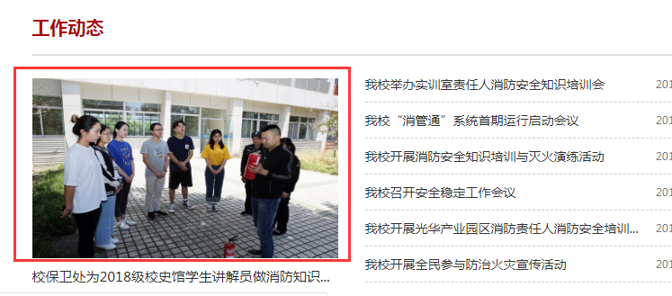
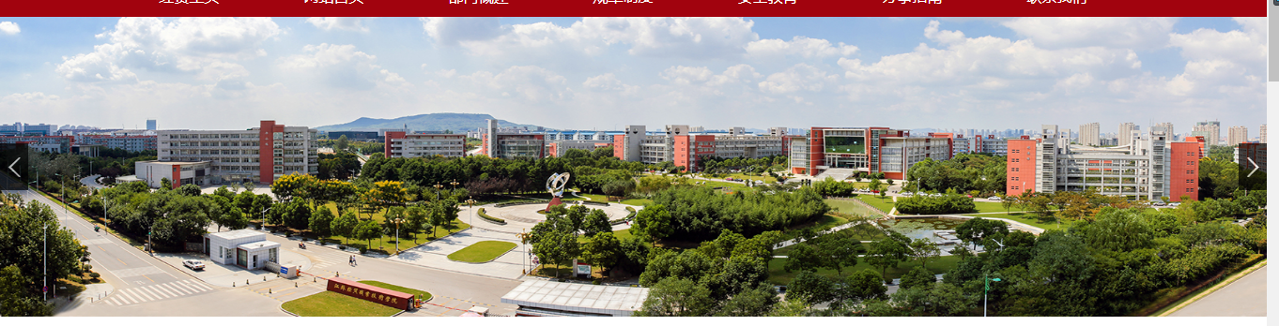

方法1：
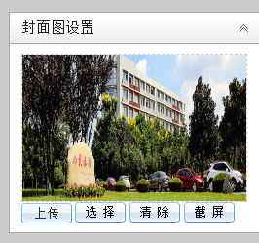

方法2：
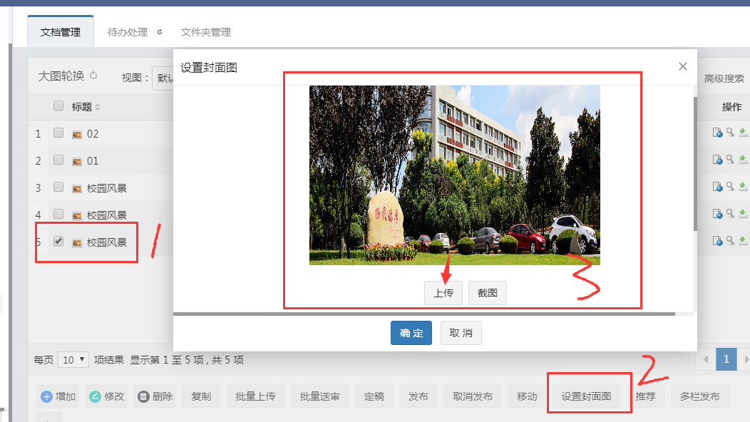

- 出现文章冻结的原因有哪些？

- 文章设置了过期时间
- 手动设置冻结

- 文章前出现小锁标识无法编辑文章问题。

- 因为文章未编辑完就点右上角的关闭按钮会出现被锁住现象。
- 有其他用户在编辑这篇文章，会有提示其他用户正在编辑。
解决1正确操作方法：点击下面取消按钮，不会出现文章被锁现象。
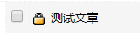

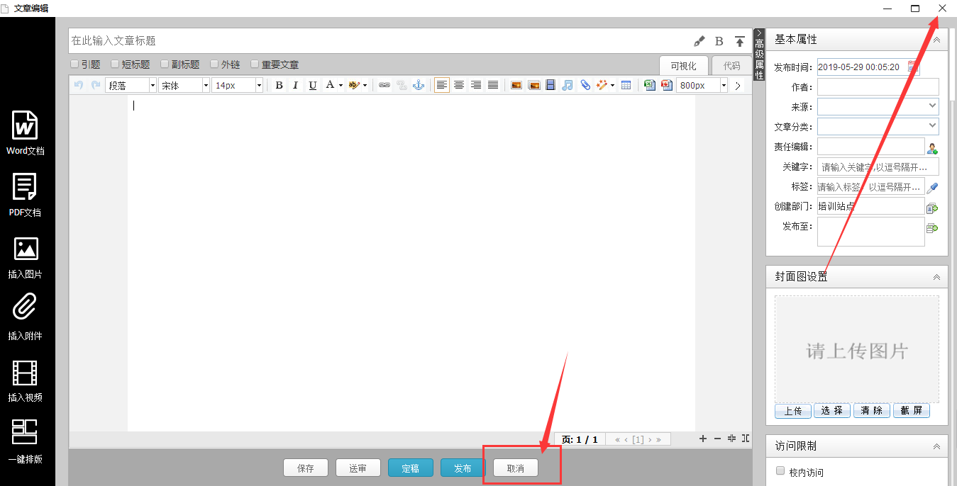

- 内容不能为空的解决方法

加空格即可

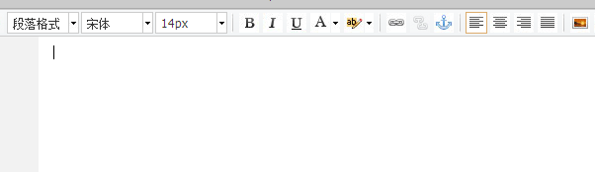

- 如何设置文章手动排序

先将目录文件夹改为手动排序，再给目录设置信息来源--文件夹排序即可。
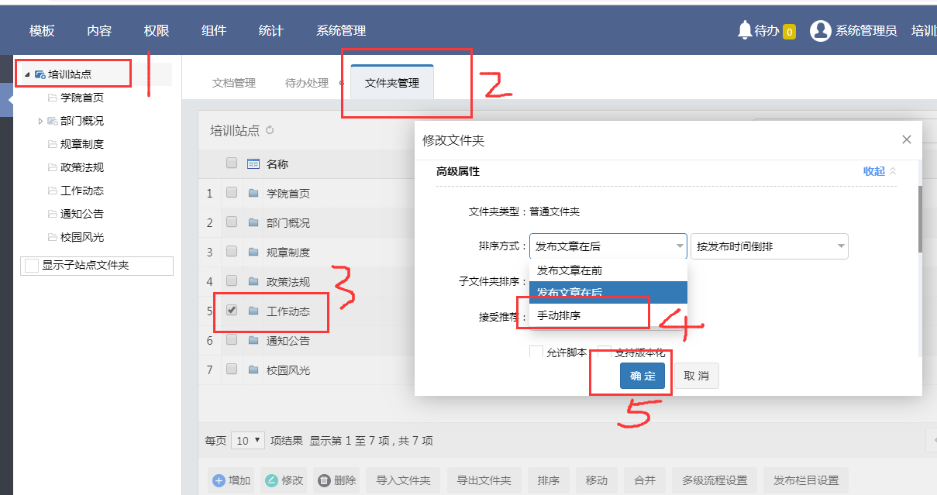

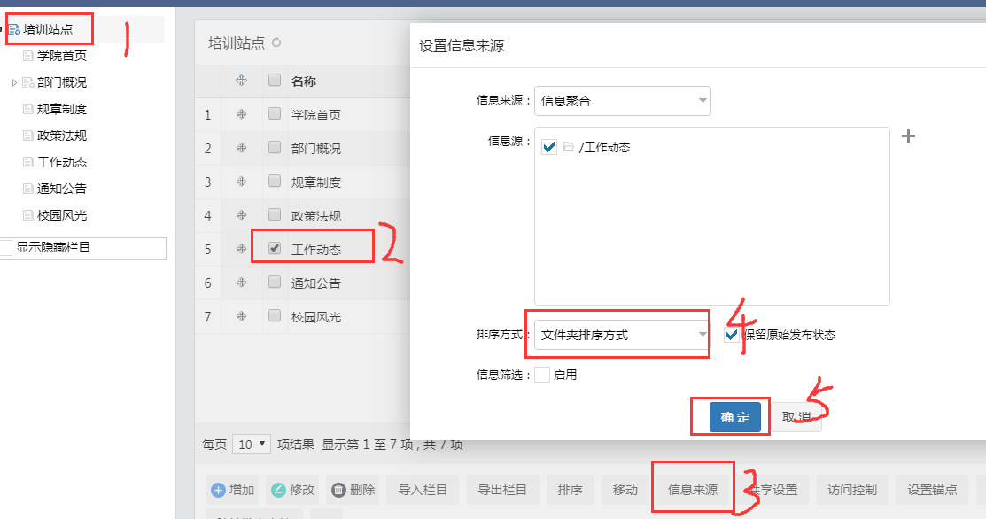

一种方法可以手动拖动，一种方法是进行自定义排序。
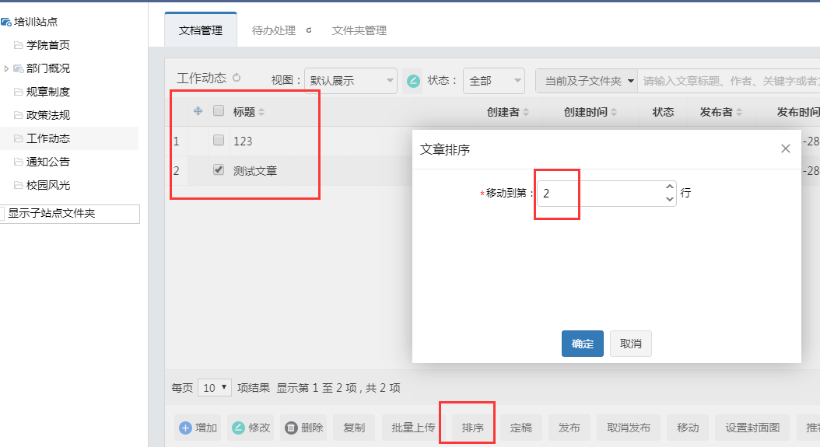

- 单篇文章显示标题方法

默认单篇文章显示内容，需要加标题的加在文章内容中。

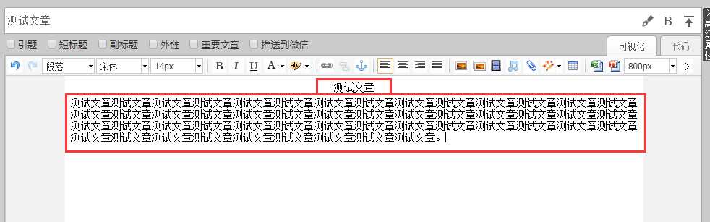

- 文章不小心删除后还原方法

对于误删除的文章，可在回收站还原。（还原为草稿状态，需重新发布。）如下图

